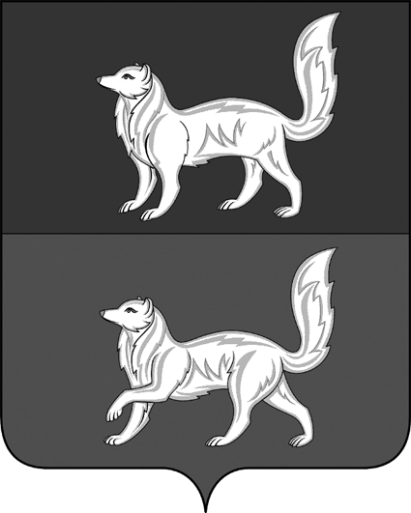

АДМИНИСТРАЦИЯ ТУРУХАНСКОГО СЕЛЬСОВЕТА

ТУРУХАНСКОГО РАЙОНА КРАСНОЯРСКОГО КРАЯ

П О С Т А Н О В Л Е Н И Е

22.11.2021 | с. Туруханск | № 85

О признании легитимности адресов объектов адресации на территории Туруханского сельсовета, выявленных при инвентаризации

В целях постановки на кадастровый учет, на основании проведенной инвентаризации объектов адресации на территории Туруханского сельсовета в соответствии с разделом IV Постановления Правительства Российской Федерации от 22.05.2015 № 492 «О составе сведений об адресах, размещаемых в государственном адресном реестре, порядке межведомственного информационного взаимодействия при ведении государственного адресного реестра, о внесении изменений и признании утратившими силу некоторых актов Правительства Российской Федерации», принимая во внимание присвоение адресов объектам адресации до дня вступления в силу Постановления Правительства Российской Федерации от 19.11.2014 № 1221 «Об утверждении правил присвоения, изменения и аннулирования адресов» Приказа Минфина России от 05.11.2015 № 171н «Об утверждении перечня элементов планировочной структуры, элементов улично-дорожной сети, элементов объектов адресации, типов зданий (сооружений), помещений, используемых в качестве реквизитов адреса и правил сокращенного наименования адресообразующих элементов», в целях упорядочения адресной схемы и ведения государственного адресного реестра, руководствуясь ст. ст. 47, 50 Устава Туруханского сельсовета, ПОСТАНОВЛЯЮ:

- Признать легитимность исторически сложившегося адреса объекта адресации на территории Туруханского сельсовета, выявленного в результате инвентаризации согласно Приложению.
- Внести дополнительную информацию об адресе объекта адресации в государственный адресный реестр.
- Контроль над исполнением настоящего постановления оставляю за собой.
- Настоящее постановление вступает в силу со дня подписания.

Глава Туруханского сельсовета | А.А. Кленавичус
Приложение к постановлению администрации Туруханского сельсовета от 22.11.2021 № 85

- Признать легитимными адреса, существующим объектам адресации на территории Туруханского сельсовета:

№ | Объект адресации | Присвоенный адрес | Площадь
1 | Земельный участок | Российская Федерация, Красноярский край, Туруханский район, Туруханский сельсовет, с. Туруханск, ул. Дружбы Народов, 16 | 1140 кв.м

